Министерство образования Республики Беларусь

Учреждение образования

«БЕЛОРУССКИЙ ГОСУДАРСТВЕННЫЙ УНИВЕРСИТЕТ

ИНФОРМАТИКИ И РАДИОЭЛЕКТРОНИКИ»

Факультет информационных технологий и управления

Кафедра интеллектуальных информационных технологий

**Лабораторная работа №2**

по дисциплине

«Модели решения задач в интеллектуальных системах»

Вариант 9

Выполнили:

студенты гр. 121702 Мойсевич А. В.

Проверил: Ивашенко В. П.

Минск, 2024

**Тема**: Реализация модели решения задач в интеллектуальных системах.

**Цель:** Реализовать и исследовать модель решения на ОКМД архитектуре задачи вычисления матрицы значений.

**Дано:** Сгенерированные матрицы A, B, E, G заданных размерностей pxm, mxq, 1xm, pxq соответственно со значениями в рекомендуемом диапазоне [-1;1].

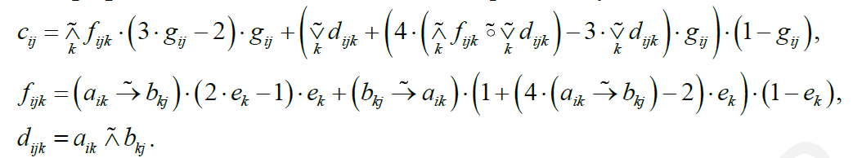

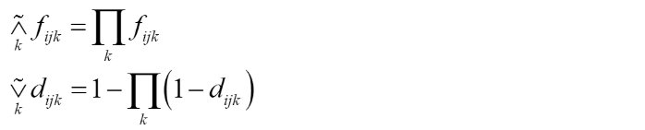

Согласно варианту:

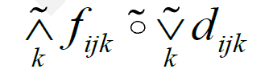 : 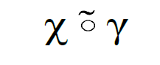 =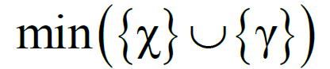

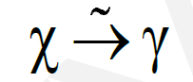=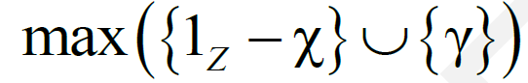



**Задание:** Получить матрицу значений С, соответствующую размерности *p*x*q.*

**Дополнительные теоретические сведения:**

*Коэффициент ускорения: $Ky(n, r) =\frac{T_{1}}{T_{n}}$* , где:

$T_{1}$–время решения задачи на первой(последовательной) архитектуре;

$T_{n}$– время решения задачи на другой (параллельной архитектуре).

*Эффективность вычислительных систем: $e(n, r) = \frac{Ky(n, r)}{n}$*  , где:

$n$– количество процессорных элементов в системе (совпадает с количеством этапов конвейера).

*Коэффициент расхождения: $D =\frac{L_{\sum{}}}{L_{ср}}$* , где:

$L_{\sum{}}$— время (суммарная длина программы) решения задачи на (параллельной) архитектуре.

$L_{ср}$— среднее время (средняя длина программы) решения задачи на той же архитектуре.

**Описание программы:**

Программа позволяет пользователю задавать следующие параметры:

1. Параметры матриц – p, q, m;
2. Время выполнения операций сложения, вычитания, умножения, сравнения;
3. Количество процессорных элементов n.

Программа включает в себя следующие методы:

1. Арифметические:
   1. sum(a, b)
   2. mult(a, b)
   3. diff(a, b)
   4. compare(a, b)

Вычисляют сложение, умножение, разность и сравнение двух величин, увеличивая счетчик вызова соответствующей функции на 1.

1. Утилитарные:
   1. check_input(str)
   2. print_matrix(matr, name)
   3. fill_matrix(m,p,q)

Валидируют ввод, заполняют и выводят матрицы.

1. Методы расчета значений искомой матрицы:
   1. find_impl(u,v) – находит импликацию, используя формулу по варианту (max(x, y)).
   2. find_compose(f, d) – находит композицию, используя формулу по варианту (min(x, y)).
   3. find_kf(i, j) – находит конъюнкцию из $f_{ijk}$ по формуле и считает изменение $T_{n}$ при нахождении $f_{ijk}$ и дизъюнкции $f_{ijk}$.
   4. find_dd(i, j) – находит дизъюнкцию из $d_{ijk}$ по формуле и считает изменение $T_{n}$ при нахождении $d_{ijk}$ и дизъюнкции $d_{ijk}$.
   5. find_cij(i, j) – находит $с_{ij}$, используя функции find_kf(i, j), find_dd(i, j), find_compose(f, d) для композиции конъюнкции $f_{ijk}$ и дизъюнкции $d_{ijk}$. Считает изменение $T_{n}.$
   6. find_C(x, y, m) содержит в себе все перечисленные выше функции в качестве подфункций. Вычисляет импликации  и 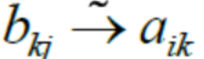, находит 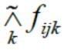, 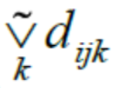 и их композицию, по формуле: 

находит каждый элемент матрицы .

* 1. main() содержит цикл ввода, прекращающийся когда введенные пользователем значения окажутся корректными, инициирует заполнение матриц, нахождение матрицы С и их вывод, отвечает за подсчет большей части показателей.

**Тестирование программы:**

Введем необходимые параметры. Время выполнения каждой операции по умолчанию равно 1.

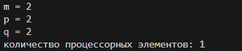

Сгенерированные матрицы A, B, E, G:

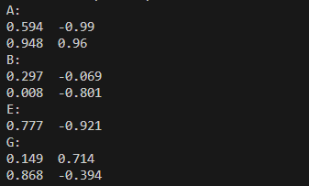

Итоговая матрица С:



Вычисленные параметры:

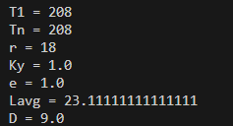

Проверка выполнения:

$d_{ijk}$ = min($a_{ik}$, $b_{kj}$)

$d_{000}$ = min($a_{00}$, $b_{00}$) = 0.297

$d_{001}$ = min($a_{01}$, $b_{10}$) = -0.99

 = 1 - (1 - $d_{000}$)(1 - $d_{001}$) = -0.39897

$f_{ijk}$ = max( *1 - $a_{ik}$* , $b_{kj}$) * (2 $e_{k}$- 1) $e_{k}$* + max( *1 - $b_{kj}$* , $a_{ik}$) * (1 + $e_{k}$ (4*max( *1 - $a_{ik}$* , $b_{kj}$) - 2))*(1 - $e_{k}$)

$f_{000}$ = max( *1 - $a_{00}$* , $b_{00}$) * (2 $e_{0}$- 1) $e_{0}$* + max( *1 - $b_{00}$* , $a_{00}$) * (1 + $e_{0}$ (4*max( *1 - $a_{00}$* , $b_{00}$) - 2))*(1 - $e_{0}$) = 0.406*\*0.554*0.777 + 0.703*(1+0.777(4*0.406 - 2))*(1- 0.777) = 0.28573457111

$f_{001}$ = max( *1 - $a_{01}$* , $b_{10}$) * (2 $e_{1}$- 1) $e_{1}$* + max( *1 - $b_{10}$* , $a_{01}$) * (1 + $e_{1}$ (4*max( *1 - $a_{01}$* , $b_{10}$) - 2))*(1 - $e_{1}$) = 1.99*(-2.842)*(-0.921) + 0.992*(1-0.921(4*1.99 - 2))*(1+0.921) = 5.20878918 - 8.5546869491 = -3.3458977691

 = $f_{000}$ $f_{001}$* = -0.95603866403

$с_{ij}$ = $g_{ij}$ * * (3 $g_{ij}$- 2) + ( + $g_{ij}$* (4 * min(, ) - 3*) )*(1 - $g_{ij}$)

$с_{00}$ = $g_{00}$ * * (3 $g_{00}$- 2) + ( + $g_{00}$* (4 * min(, ) - 3*) )*(1 - $g_{00}$) = -0.95603866403 * 0.149*(3*0.149 - 2) + (-0.39897 + 0.149*(4*( -0.95603866403) - 3*(-0.39897))*(1-0.149) = -0.4514309864146989

Программа вычисляет значения правильно.

**Графики:**

График зависимости коэффициента ускорения $Ky$ от r:

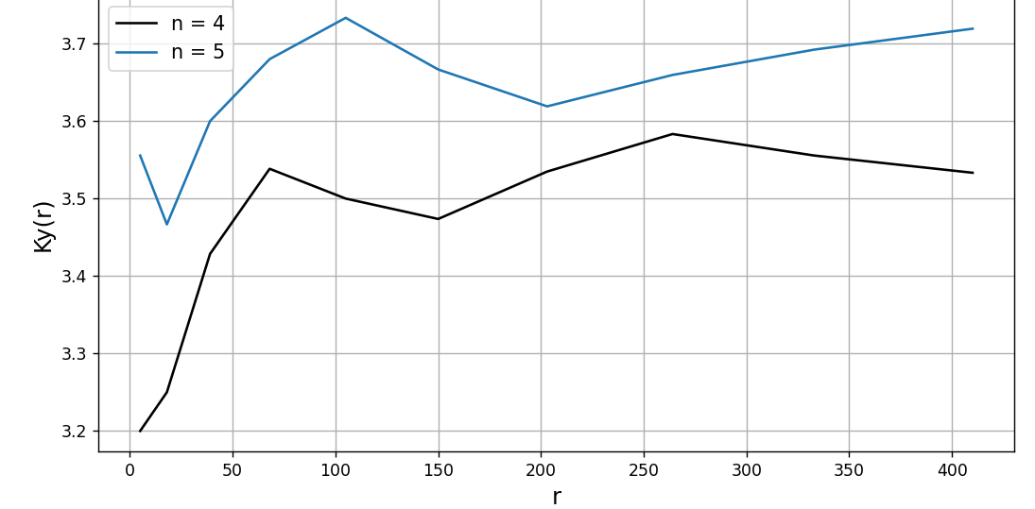

График зависимости Ку от n при r = 40: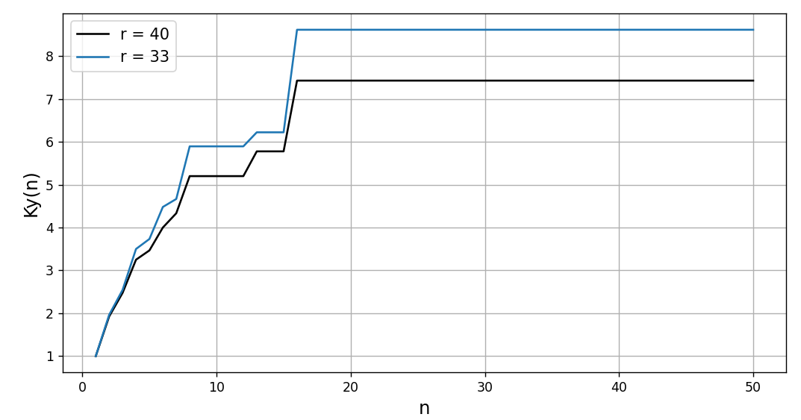

График зависимости эффективности e от r:

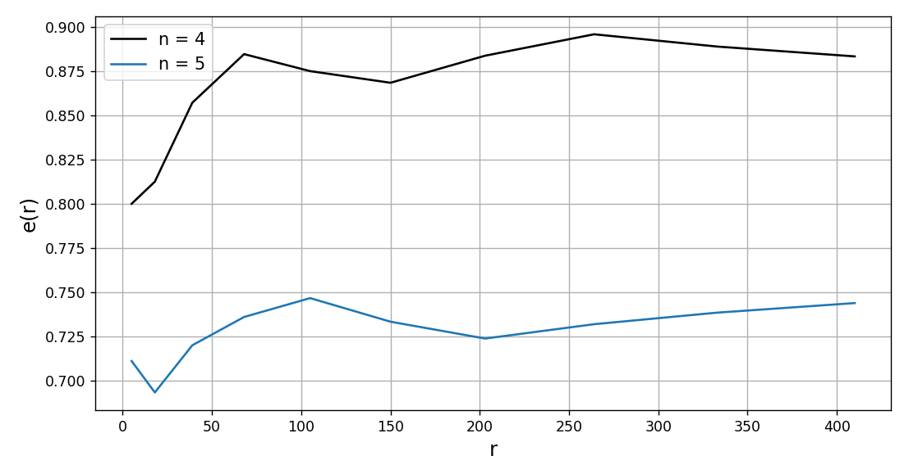

График зависимости е от n при r = 40:

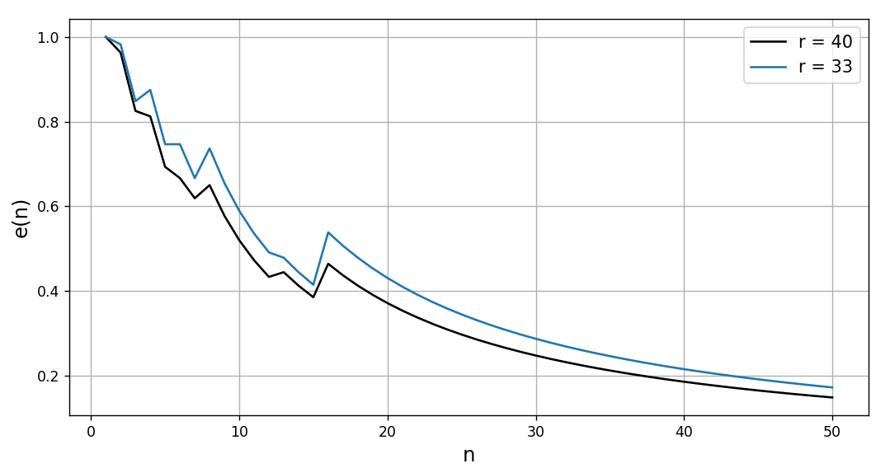

График зависимости коэффициента расхождения D от r:

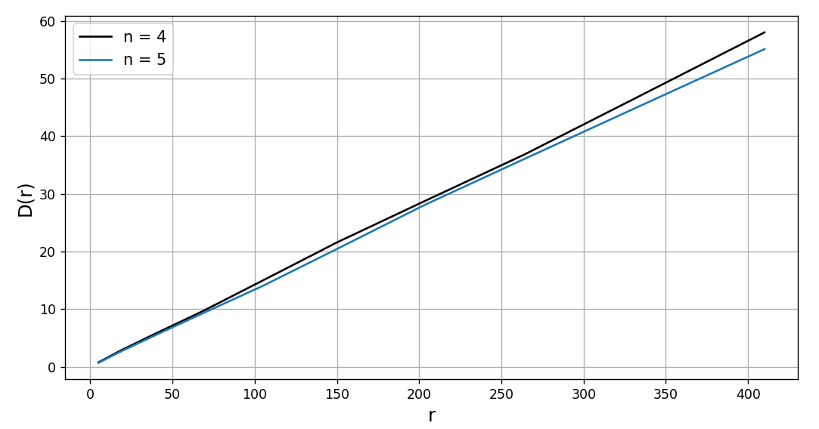

График зависимости коэффициента расхождения D от n:

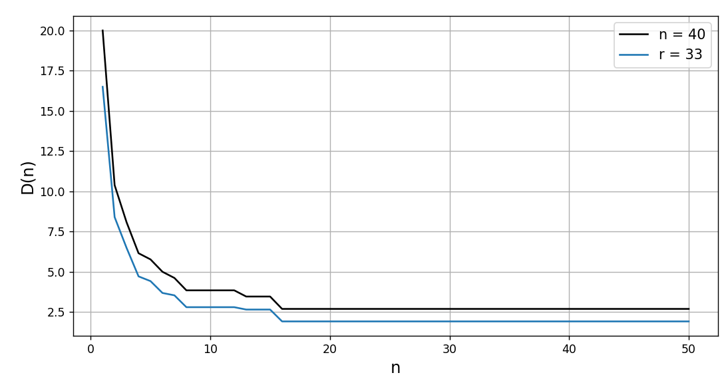

**Вопросы:**

1. *Объяснить асимптоты на графиках:*

На $графике K_{y}(r)$ асимптотой является y, равный значению процессорных элементов.

На графике $K_{y}(n)$ видно наличие горизонтальной асимптоты, т.к в какой то момент график перестает изменяться вовсе.

Асимптотами графиков $e(n) и е( r)$ являются 0 и 1 соответственно.

Для графиков $D(n)$ существуют горизонтальные асимптоты, при этом чем меньше ранг, тем меньше асимптота.

График $D(r)$ асимптот не имеет.

2. *Спрогнозировать, как изменится вид графиков при изменении параметров модели*:

График $K_{y}$ (r) при увеличении ранга задачи растет, и точки приближаются к горизонтальной асимптоте. График $K_{y}$ (n) при увеличении количества процессорных элементов растет до определенного момента. Далее он перестает изменяться и на графике образуется плато.

График e(r,n): при увеличении количества процессорных элементов значение эффективности уменьшается, а при увеличении ранга задачи – к асимптоте = 1.

Значение D(r,n) при увеличении ранга бесконечно растет, при увеличении количества процессорных элементов график падает.

**Информационный граф**

Фрагмент информационного графа для вычисления :

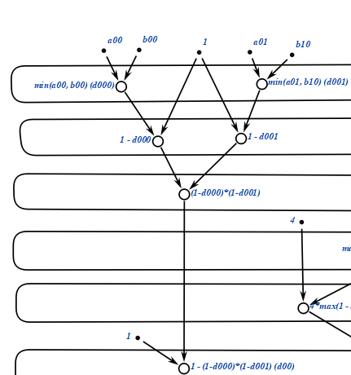

Фрагмент информационного графа для вычисления 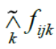:

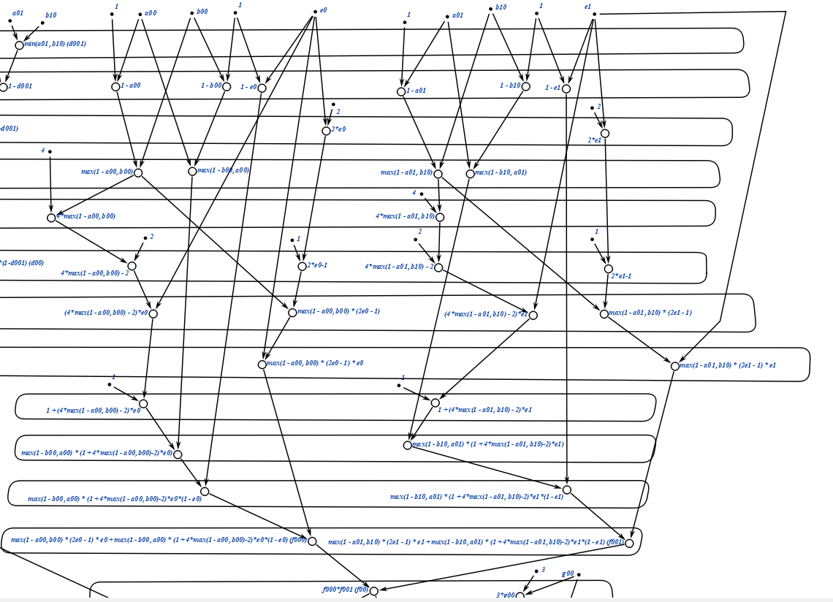

Фрагмент информационного графа для вычисления $c_{ij}$:

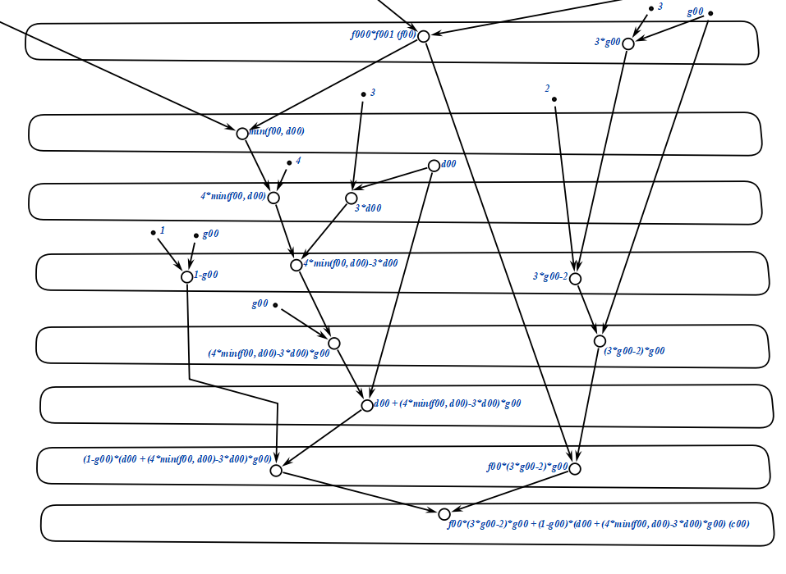

Фрагмент информационного графа с ярусами для вычисления $c_{00}$:

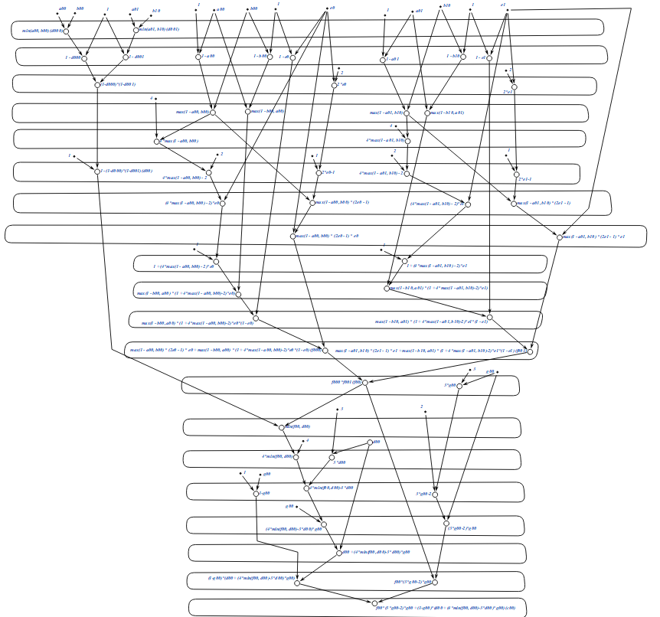

**Вывод:** в результате выполнения лабораторной работы была реализована и исследована модель решения на ОКМД архитектуре задачи вычисления матрицы значений. Была выполнена отладка и тестирование модели, построен информационный граф. Были созданы и проанализированы графики двух характеристик конвейерной архитектуры: коэффициент ускорения и эффективность.

**Вклад:**

Витковская С. И. – разработка алгоритма поиска матрицы значений, тестирование и отладка системы, составление графиков.

Мойсевич А. В. – расчет показателей, тестирование и отладка системы, составление информационного графа.

**Использованные источники:**

1. Модели решения задач в интеллектуальных системах. В 2 ч. Ч.1: Формальные модели обработки информации и параллельные модели решения задач: учеб.-метод. пособие/ В. П. Ивашенко. – Минск : БГУИР, 2020. – 79 с.
2. Методы и алгоритмы обработки данных [Электронный ресурс]. Режим доступа: https://studref.com/636037/ekonomika/vychislitelnyy_konveyer (дата обращения 05.03.2024).